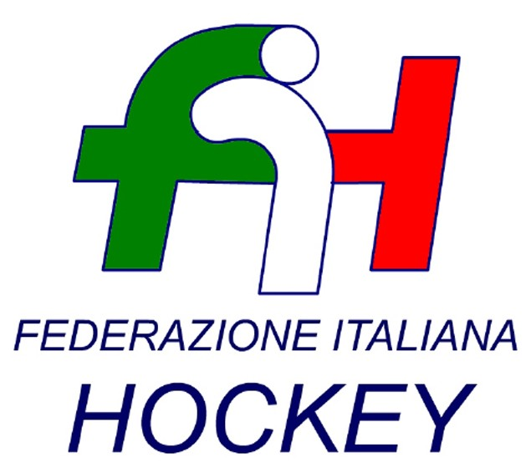

FEDERAZIONE ITALIANA HOCKEY - SAR AREA 1 - PIEMONTE

Cocco Felicita Str. Casa del Bosco 19 12042 BRA CN - tel. 347.1106091 - 349.9703176
e-mail - sar1.felicocc@libero.it
Bra, 25 Ottobre 2019

C.U. 044 - IMPORTANTE URGENTISSIMO

CAMPIONATO UNDER 18 FEMMINILE

GARA H.F. LORENZONI - CUS TORINO
A CALENDARIO DOMANI 26 OTTOBRE 2019 ALLE ORE 15.00

SPOSTATA D’UFFICIO ALLE ORE 16.45 IN CODA ALLA GARA DI A1 PER PERMETTERE REGOLARE ARBITRAGGIO DA PARTE DEGLI ARBITRI FEDERALI EFFETTIVI DESIGNATI NELLA GARA DI SERIE A1 MASCHILE

Cordiali Saluti

S.A.R. AREA 1 PIEMONTE
Cocco Felicita

_______________________________________________________________________________________
Responsabile S.A.N. Piemonte: Felicita COCCO  Tel. 347/1106091 – 349/9703176 – e-mail: sanpiemonte@federhockey.it Partita Iva 01384511000 – Cod. Fiscale 05288960585 | 